河北铜源矿山工程设计有限责任公司
2019年校园招聘简章
一、招聘岗位
序号 | 招聘  岗位 | 主要职责 | 任职要求 | 学历 | 专业 | 人数 | 工作  地点
001 | 水工与尾矿库设计工程师 | 主要负责水工、尾矿库设计工作 | 1. 水利工程、水工结构等相关专业  2. 硕士研究生学历 | 本科及以上 | 水工结构/水利工程 | 5 | 秦皇岛
002 | 采矿设计工程师 | 主要负责采矿设计工作 | 1. 采矿工程、矿业工程等相关专业  2. 211、985院校本科及以上学历  硕士研究生优先 | 本科及以上 | 采矿工程/矿业工程 | 3 | 秦皇岛
公司为员工提供具有市场竞争优势的薪酬福利，采用工资+绩效奖金+福利的薪酬模式，年综合收入RMB 8-15万元。
公司员工福利待遇丰厚：五险一金、交通补贴、通讯补贴、暑期补贴、午餐补助、节日福利、带薪年假、定期体检、公司旅游等。
公司技术力量雄厚，为员工提供多种技术学习和职业发展机会，欢迎优秀毕业生的加入！
二、公司简介
河北铜源矿山工程设计有限责任公司于2008年7月在保定成立，注册资金500万元。2017年1月公司由保定市高新技术开发区迁至秦皇岛市经济技术开发区西区金明国际财富中心，注册资金增至2000万元。2017年3月在保定成立河北铜源矿山工程设计有限责任公司保定分公司。
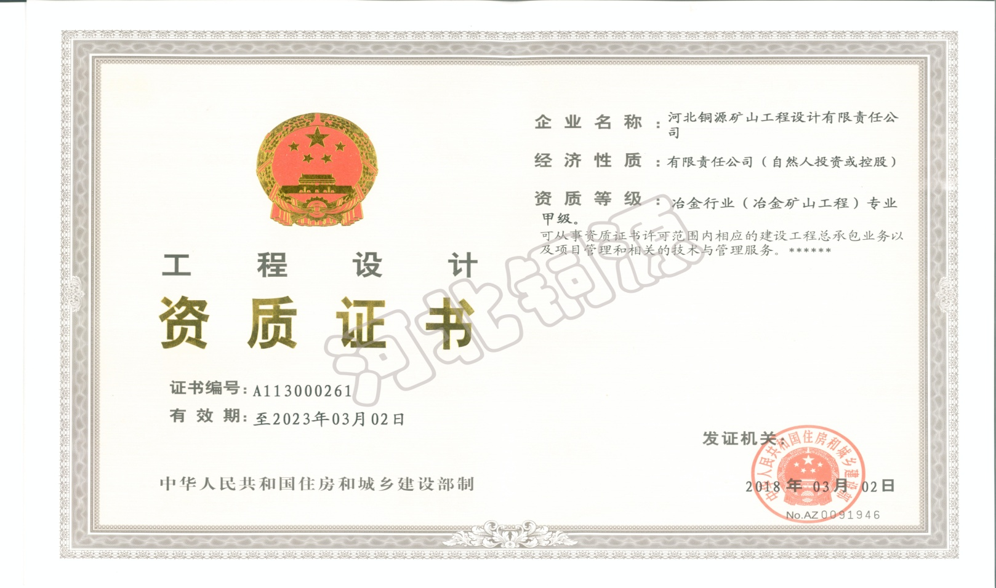
公司业务以金属非金属矿山、选矿厂、排土场、尾矿库等矿山工程设计、技术咨询、技术服务、工程总承包等为主，公司持有冶金矿山工程甲级设计资质证书及甲级咨询资质证书、建材非金属矿及原料制备工程乙级设计资质证书和丙级咨询资质证书。公司按照GB/T19001-2016标准的要求建立质量管理体系，并通过ISO9001质量认证。
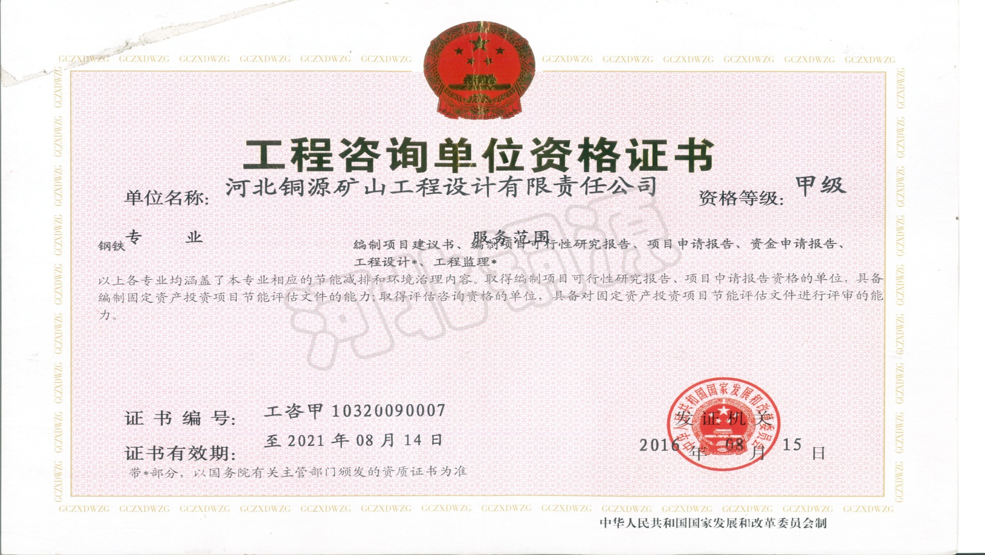
公司为股份制企业，现有员工90余人，其中教授级高级工程师10人，高级工程师18人，注册工程师28人。在国内外冶金和建材矿山设计领域积累了丰富的实践经验，4人被聘为国家级安全生产专家，其中1人被聘请为国家级采矿安全生产技术专家，1人被聘请为国家级矿山机电安全技术专家，2人被聘请为国家级尾矿库安全生产技术专家；7人被聘请为河北省非煤矿山安全生产技术专家；10人被聘请为秦皇岛市非煤矿山安全技术专家。
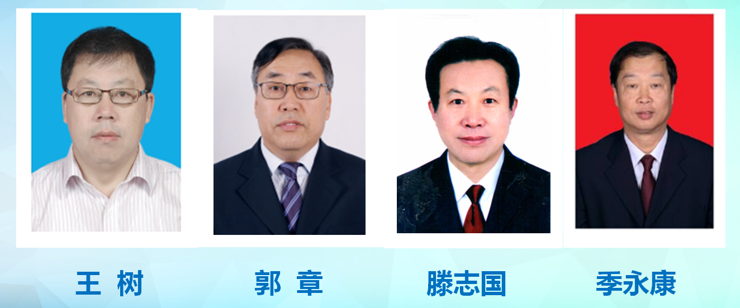
公司业务范围涵盖蒙古、哈萨克斯坦、塔吉克斯坦、河北、山东、河南、辽宁、吉林、黑龙江、四川、云南、贵州、甘肃、内蒙古、新疆等国家和地区。自公司成立以来，累计完成尾矿库设计项目一等库2项、二等库80项、三等及以下项目90项，采矿选矿项目75项，工程总承包项目12项。通过不断地努力，公司积累了丰富的经验，取得了骄人的业绩。公司技术人员主持的设计项目共获国家、省部级奖项24项，其中国家级铜质奖1项；省部级一等奖4项、二等奖9项、三等奖10项。
公司技术人员积极参与编写及审定的国家级和地方手册及规范包括：《中国采矿设备手册》、《现代采矿手册》、《尾矿库安全技术规程》（AQ2006-2005）、《尾矿设施设计规范》(GB50863-2013)、《尾矿堆积坝排渗加固工程技术规范》（GB51118-2015）、《尾矿库在线安全监测系统工程技术规范》（GB51108-2015）及《尾矿库溃坝模型试验技术规程》（DB13/T2514-2017）等。
河北铜源矿山工程设计有限责任公司是法人治理结构完善、管理科学现代化、专业技术行业领先的科技型企业。承载于原秦皇岛冶金设计研究总院丰富的设计实践经验，专注于冶金矿山和建材矿山工程领域，秉承“诚信、创新、包容、奋进”的企业精神，竭诚为国内外客户提供优质的设计咨询产品和服务。
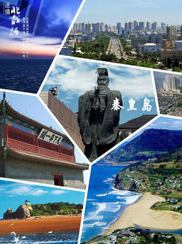
三、地理位置
公司位于河北省秦皇岛市。秦皇岛是河北省省辖市，全球避暑名城，中国海滨城市，全国性综合交通枢纽，中国首批沿海开放城市。位于河北省东北部，南临渤海，北依燕山，东接辽宁，西近京津。
秦皇岛是国家历史文化名城，因秦始皇东巡至此派人入海求仙而得名，是中国唯一一个因皇帝帝号而得名的城市；是中国近代旅游业的发祥地，汇集了丰富的旅游资源，气候温和，是驰名中外的旅游休闲胜地，有“天堂之城”的美誉；曾获国家园林城市、全国十佳生态文明城市、中国北方最宜居城市、中国最佳休闲城市、中国最具爱心城市、中国最具幸福感城市等荣誉。
秦皇岛风景宜人，气候温和，交通便利，是毕业生工作、生活的首选之地。在周边城市房价早已高涨的时候，秦皇岛的房价在当地政府的有力调控下，仍然保持在“百姓买得起”的万元以下水平。
四、联系方式
地 址： 河北省秦皇岛市开发区六盘山北路金明国际财富中心A座10层
邮 编： 066004
电 话： 0335-5312166-8168
网 址： www.tongyuanet.cn
电子邮箱： hr_hbty@163.com

